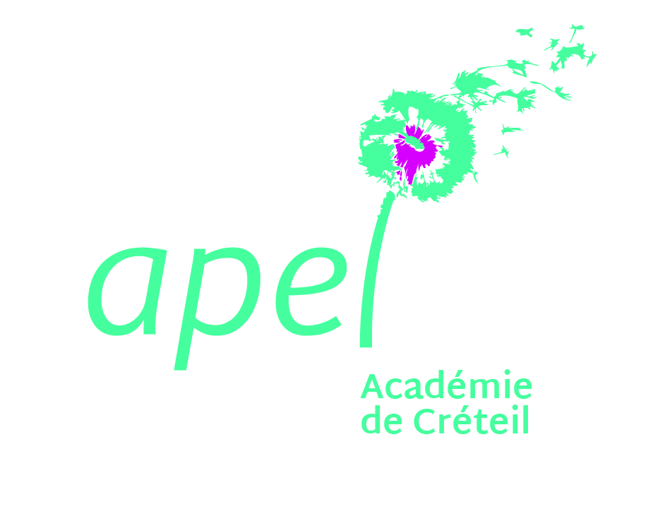

Service ICF de l’Apel académique de Créteil

S U B V E N T I O N S 2025/2026

⇒ Pour être éligible, vous devrez avoir nommé, au préalable, un ou deux correspondants ICF dans votre Apel.

Pour favoriser les initiatives en matière d’Information et de Conseil aux Familles, les Apel départementale et académique participent au financement des projets menés dans les établissements.
Seront éligibles, les projets concernant :

- L’accompagnement à l’orientation et le rapprochement Ecole/monde professionnel (conférences, ateliers...)
- L’inclusion scolaire (conférences handicap et besoins éducatifs particuliers, ateliers…)
- Les grandes problématiques éducatives

APEL :
(Nom de l'établissement)

Nom du Président :

Nom du correspondant ICF :
(Obligatoire)

Description du projet :

Financement :

Coût total du projet :

Montant participation famille (facultatif) :

Montant participation OGEC :

Montant participation Apel :

Montant total de l'aide demandée :

Pièces à joindre à votre demande :
- Une copie du bilan et du compte de résultat de l’année 2024/2025
- Devis ou facture ;
- Statuts conformes aux statuts type 2021 datés et signés ;
- Récépissé de la préfecture du dépôt des statuts.
- Le RIB de votre Apel
- Avoir envoyé systématiquement les convocations des CA, AG et comptes rendus au président départemental

Envoyez votre dossier par mail : secretariat@apelcreteil.fr
Date butoir : vendredi 23 janvier 2026

- La subvention obtenue sera validée à la condition que les cotisations soient payées à l’Apel départementale au plus tard le 30 janvier 2026

A remplir par les Apel Départementale et académique

Subvention Apel départementale :

Subvention Apel académique :

